1. Requirements List

|  |  |  |
| --- | --- | --- |
| No. | Requirement | Use Case(s) |
| 1 | 회원은 구매 내역(상품명, 제작회사명, 판매자, 가격, 평균 구매만족도, 구매일)을 조회할 수 있다. 이때 상품명의 오름차순으로 정렬해서 출력한다. | 상품 구매 내역 조회 |
| 2 | 조회된 구매 내역 중에서 하나의 상품을 선택하여 구매만족도를 평가한다. | 상품 선택 후 구매만족도 평가 |
| 3 | 조회된 구매 내역 중에서 구입 후 4주가 지나지 않은 상품의 경우 환불을 신청할 수 있다. | 상품 선택 후 환불 신청 |
| 4 | 환불을 신청하는 경우 택배사에 자동으로 물품 수거 신청이 요청된다. | 환불 물품 수거 신청 요청 |
| 5 | 3개월이 지난 구매 거래내역부터 임의로 삭제가 가능하며 그 이전의 거래내역은 임의로 삭제가 불가능하다. | 상품 구매 거래내역 삭제 |
| 6 | 6개월이 지난 거래내역은 자동으로 삭제된다. | 자동으로 6개월이 지난 거래내역 삭제 |
| 7 | 회원이 현재까지 판매한 모든 상품에 대한 총액 및 평균 구매만족도를 출력한다. (이때 삭제된 구매 내역은 통계에서 제외한다.) | 상품 판매 통계 조회 |
| 8 | 회원이 현재까지 구매한 모든 상품에 대한 총액 및 평균 구매만족도를 출력한다. | 상품 구매 통계 조회 |
| 9 | 삭제된 구매 내역은 통계에서 제외한다. | 삭제된 구매내역 통계에서 제외 (아니면 이게 외부시스템인가?) |
| 10 | 매월 말일에 모든 회원들에게 현재까지의 모든 판매 및 구매 통계 정보를 이메일로 공지한다. | 이번 달 상품 판매/구매 통계 공지 |

1. Actor Descriptions

|  |  |
| --- | --- |
| Actor | Description |
| 회원 | 의류 쇼핑 사이트에 가입한 후, 로그인한 사용자를 의미하며, 회원은 의류 상품을 등록해서 판매할 수 있고, 다른 회원이 등록한 의류 상품을 구매할 수 있다. |
| 환불 신청 Event | 환불 신청이 들어오면, 택배사에 물품 수거 신청을 요청한다. |
| 거래내역 6개월 지난Event | 거래내역이 6개월이 지나면, 자동으로 거래 내역을 삭제한다. |
| 구매내역삭제 Event | 구매내역이 삭제되면, 해당 구매내역을 통계에서 제외한다. |
| 매월 말일 Event | 매월 말일이 되면, 모든 회원에게 현재까지의 모든 판매 및 구매 통계 정보를 이메일로 공지한다. |
| 택배사 (외부) | 환불 물품 수거 신청을 요청받으면, 택배를 수거한다. |
| 이메일시스템 (외부) | 매월 말일 모든 회원에게 현재까지의 모든 판매 및 구매 통계 정보를 이메일로 보내도록 요청받아서, 이메일을 보낸다. |

1. Use Case Diagrams

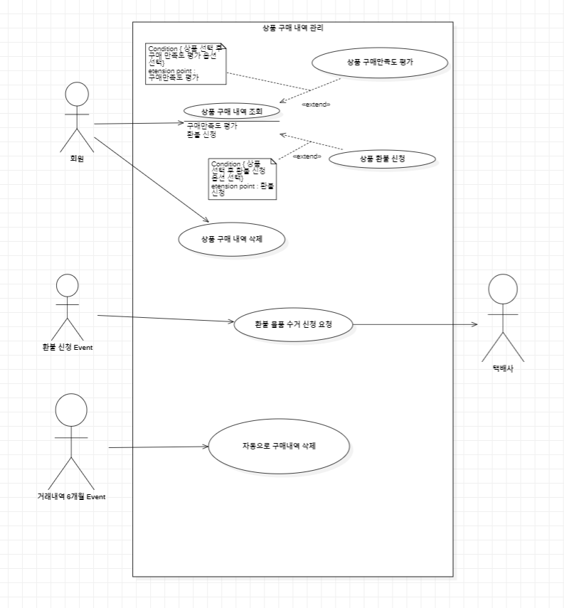

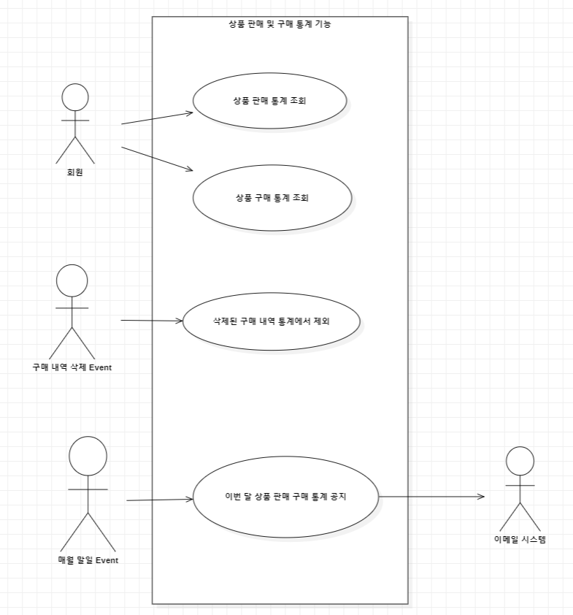

1. UI Design & Use Case Descriptions (step by step breakdown)

Use case description: 상품 구매 내역 조회

|  |  |
| --- | --- |
| Actor Action | System Response |
| 1. Actor가 구매 내역 조회 버튼을 누른다. | 1. 구매 내역(상품명, 제작회사명, 판매자, 가격, 평균 구매만족도, 구매일) 을 상품명의 오름차순으로 보여준다. |
| Extensions  Step 2 이후, Actor가 하나의 상품을 선택해 구매 만족도를 평가한다.  Step2 이후, Actor가 하나의 상품을 선택해 환불 신청을 한다. | |

Use case description: 상품 구매 내역 삭제

|  |  |
| --- | --- |
| Actor Action | System Response |
| 1. None | 1. 구매 내역을 상품명의 오름차순으로 보여준다. |
| 1. Actor가 하나의 상품을 선택하고,   구매 내역 삭제를 요청한다. | 1. 선택된 상품의 거래내역이 3개월이 지난 구매 거래내역이면 삭제되었음을 알리고, 아니면 삭제가 불가능함을 알린다. |

Use case description: 환불 물품 수거 신청

|  |  |
| --- | --- |
| Actor Action | System Response |
| 1. Actor가 환불 신청 요청이 들어오면 Awake된다. | 1. None |
| 1. Actor가 환불 신청이 들어온 상품을 물품 수거 신청을 요청한다. | 1. 택배사에 환불 신청이 들어온 물품 수거 신청한다. |

Use case description: 자동으로 구매내역 삭제

|  |  |
| --- | --- |
| Actor Action | System Response |
| 1. Actor가 거래내역 6개월이 지나면 Awake된다. | 1. None. |
| 1. Actor가 6개월이 지난 거래 내역을 삭제 요청한다. | 1. 6개월이 지난 거래 내역을 삭제한다. |

Use case description: 상품 판매 통계 조회

|  |  |
| --- | --- |
| Actor Action | System Response |
| 1. Actor가 상품 판매 통계 조회 버튼을 누른다. | 1. 현재까지 판매한 모든 상품에 대한 총액 및 평균 구매만족도를 출력한다. |

Use case description: 상품 구매 통계 조회

|  |  |
| --- | --- |
| Actor Action | System Response |
| Actor가 상품 구매 통계 조회 버튼을 누른다. | 현재까지 구매한 모든 상품에 대한 총액 및 평균 구매만족도를 출력한다. |

Use case description: 삭제된 구매 내역 통계 제외

|  |  |
| --- | --- |
| Actor Action | System Response |
| 1. Actor 가 어떤 상품의 구매 내역이 삭제되면 Awake 된다. | 1. None. |
| 1. 삭제된 구매내역을 통계에서 제외시키도록 요청한다. | 1. 삭제된 구매내역을 통계에서 제외시킨다. |

Use case description: 이번 달 상품 판매 통계 내역 공지

|  |  |
| --- | --- |
| Actor Action | System Response |
| 1. Actor 가 매월 말일이 되면 Awake 된다. | 1. None. |
| 1. 모든 회원에게 현재까지의 모든 판매 및 구매 통계 정보를 공지하라고 요청한다. | 1. 모든 회원에게 현재까지의 모든 판매 및 구매 통계 정보를 보내도록 이메일 시스템에 요청한다. |

--------------------------------------------------------------------------------------------------------------

Q1 : 통계는 통계시스템(외부)에서 해야 하는 건가?

Q2 : requirement list에 extend 포함?

Q3 : requirement list에 Event 내용도 포함?

Q4 : 택배사나 이메일 시스템도 액터 설명 해야하는가?